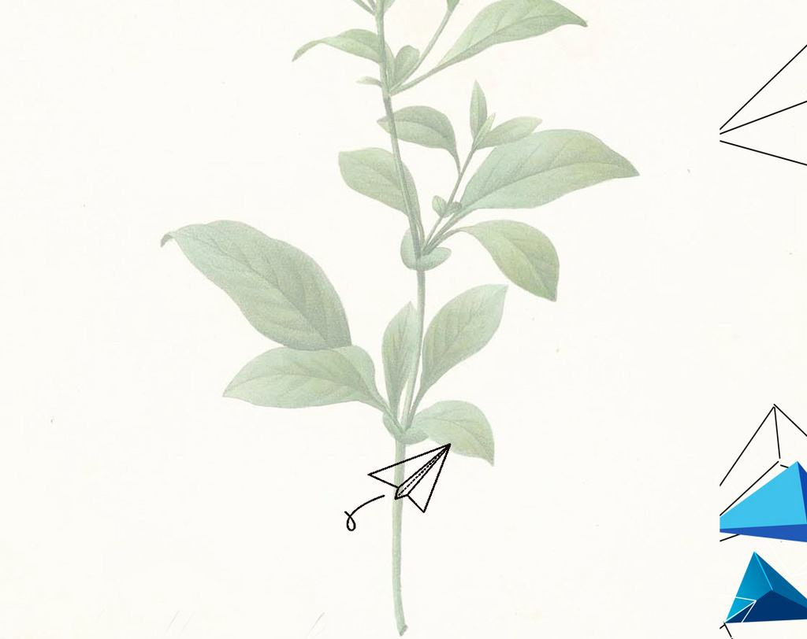
个人简历
姓名 | 黄晓娟 | 性别 | 女 | 出生年月 | 1999年12月
身份证号码 | 532628199912221333 |  |  | 政治面貌 | 团员
婚姻状况 | 未婚 | 身高 | 155 | 健康状况 | 良好
户口所在地 | 云南省文山州富宁县洞波乡 |  |  | 最高学历 | 大专
联系电话 | 15025263872 |  |  | E-mail | 253585414@qq.com
教育经历 | 起止年月 | 学校名称 |  |  | 专业名称
教育经历 | 2018年9月1日 | 滇西科技师范学院 |  |  | 小学教育
教育经历 | 2021年7月1号 | 滇西科技师范学院 |  |  | 小学教育
工作经历 | 假期经常做兼职，当过收银员，工作能力出色。
业务特长 | 1.具有较强的市场感知潜力、能敏锐地把握市场动态、市场方向、分析和统筹潜力。  2.工作能力:勤奋认真,作风严谨,具有较强的适应能力和自学能力.善于合作,善于与人沟通,拥有一定的组织,管理能力,电脑操作和排障能力,敢于尝试新事物.
工作成果 | 提高了社会实践能力，具有较好的沟通能力，擅长于学习。
自我评价 | 普通话已过，英语四级已过。具有良好的价值观，有责任心，能与他人友好相处。

